Список ОБЩИХ ОГРАНИЧЕНИЙ, используемый на фабрике ООО ПК «Мебель ГРУПП», для производства мебельных деталей, составленный исходя из параметров:
1)программного обеспечения;
2)оборудования и инструментов;
3)качества поставляемого материала.

Так же возможны ЧАСТНЫЕ случаи, не вошедшие в данный список ограничений, при которых изготовление детали рассматривается технологом индивидуально.
Данные требования будут дорабатываться и обновляться на сайте компании.
Цвет Материала в модели.
В модели использовать материал деталей, соответствующий базе материалов сайта. Компания изготавливает детали мебели и не несет ответственность в случае неверно указанного материала.

Формирование контура
В данном разделе указаны Минимальные и Максимальные размеры Деталей, Радиусов, Вырезов, Спилов, Углов в зависимости от вида материала, типа детали, дополнительных обработок и типа дополнительной обработки.

Если деталь имеет несколько видов дополнительной обработки, для изготовления:
-min размера, принимается максимальное значение ограничения из всех видов дополнительной обработки, выполняемых над деталью.
-max размера, принимается минимальное значение ограничения из всех видов дополнительной обработки, выполняемых над деталью.

1)ЛДСП
-Прямолинейные детали:
-Без обработок:
-ЛДСП 6-38 мм (min 100х24/max 2780х2050)
Изготовления детали минимального размера осуществляется из заготовки, где закладывается 50мм(min безопасное расстояние от инструмента)
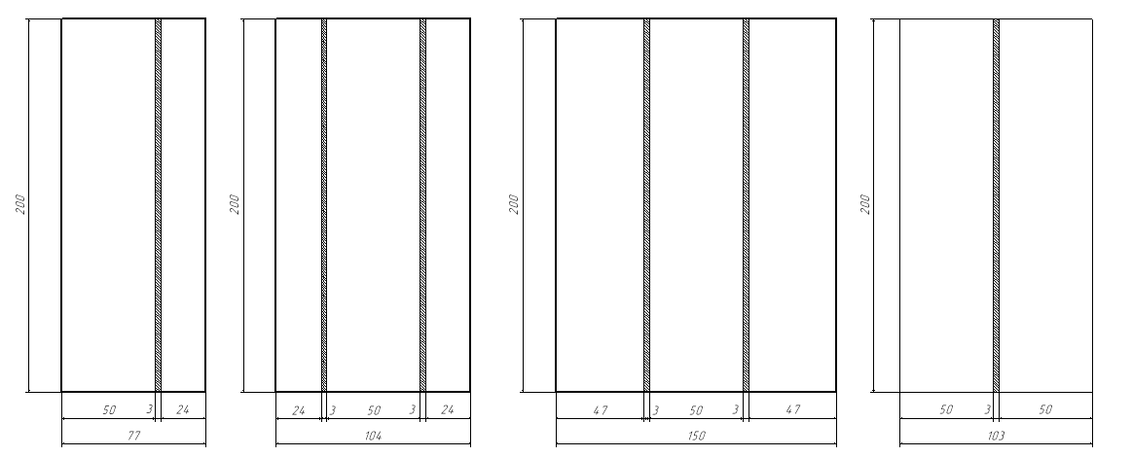
-С облицовкой Торца:
-С ЧЕТЫРЕХ СТОРОН.
(БЕЗ ПРИФУГОВКИ) => -ЛДСП 10мм/ПВХ 0,4мм (min 100х100/max 2780х2050)
-ЛДСП 16-38мм/ПВХ 0,4-2мм (min 100х100/max 2780х2050)
Свес не менее 3мм. Пример: (ЛДСП 16мм/Кромка шириной 19мм)
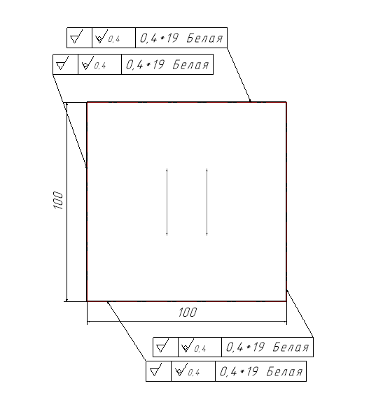
-С ТРЕХ СТОРОН.
(БЕЗ ПРИФУГОВКИ) => -ЛДСП 10мм/ПВХ 0,4мм (min 100х24)
-ЛДСП 16-38мм/ПВХ 0,4-2мм (min 100х24)
Детали шириной менее 100мм не облицовываются по двум длинным сторонам (ограничено возможностью оборудования).
Изготовление детали минимального размера осуществляется из заготовки 100мм, где 50мм это min безопасное расстояние от инструмента
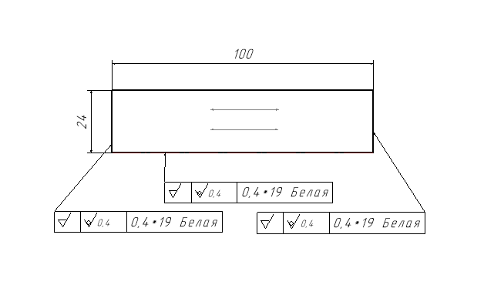
-С Облицовкой Пласти:
-Пластик:
-ДСП (Не ламинированное) 6-20мм (min 100х24/max 2990х1200) => Заготовка min 150х150
-ДСП (Не ламинированное) 22-38мм (min 100х40/max 2990х1200) => Заготовка min 150х150
-Сращивание по толщине:
-(ЛДСП/ЛДСП) до 20мм готовый размер (min 100х24/max 2780х1200) => Заготовка(150х150)
-(ЛДСП/ЛДСП) от 20-38мм готовый размер (min 100х40/max 2780х1200) => Заготовка(150х150)
-С присадкой:
-ЛДСП 16-38мм (min 200х50/max 2780х1100)
Внимание: Ограничения по глубине сверления См.Раздел «ПРИСАДКА»
-С Пазом:
-Паз ПЛАСТЬ
-ЛДСП (min 200х64/max 2780х2050)
Расчет Минимальной ширина детали с пазом:
Размер от торца (ГОТОВОЙ ДЕТАЛИ) до начала паза + 4мм(ширина паза) + 50мм(min безопасное расстояние от инструмента)
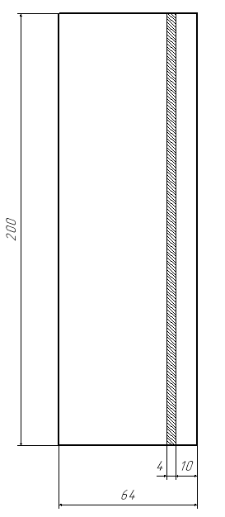
Внимание: Ограничения по нанесению пазов в моделе См.Раздел «ПАЗЫ»
-Паз Торец(Спил Торца)
-ЛДСП (min 200х64/max 700х700)

-Паз Торец
-Без облицовки Торца:
-ЛДСП 10-26мм => Угол(ϕ) = от 0 до 45° (Станок)
Угол(Fi) = от 45° до 90° (Базис-Мебельщик)
-С облицовкой Торца:
-НЕ ОБЛИЦОВЫВАЕТСЯ

-Спил по Пласти:
-Без облицовки Торца:
Размеры Спила: min 24х24
Угол Спила: не ограничен
-ЛДСП 10-22мм (min 100х24) Заготовка min 100х100
-ЛДСП 23-38мм (min 100х40) Заготовка min 100х100

-С облицовкой Торца
Размеры Спила: min 50х50
(БЕЗ ПРИФУГОВКИ) => -ЛДСП 10мм/ПВХ 0,4мм => min 100х24 Заготовка min 100х100
-ЛДСП 16-38мм/ПВХ 0,4-2мм => min 100х24 Заготовка min100х100

-С Облицовкой Пласти:
-Пластик: ДСП (Не ламинированное) 6-38мм (min 150х150/max 2990х1200)
-Сращивание по толщине: (ЛДСП/ЛДСП) от 16-38мм(готовый размер)
(min 200х50=> Заготовка(220х100)/max 2780х1200)

-С присадкой:
-ЛДСП 16-38мм (min 200х50/max 2780х1100)
Внимание: Ограничения по глубине сверления См.Раздел «ПРИСАДКА»
Сверление в торец спиленной части детали НЕ ВЫПОЛНЯЕТСЯ
-С Пазом:
-Паз ПЛАСТЬ
-ЛДСП (min 200х64/max 2780х2050)
Расчет Минимальной ширина детали с пазом:
Размер от торца (ГОТОВОЙ ДЕТАЛИ) до начала паза + 4мм(ширина паза) + 50мм(min безопасное расстояние от инструмента)
Внимание: Ограничения по нанесению пазов в моделе См.Раздел «ПАЗЫ»
-Паз Торец(Спил Торца)
-Паз Торец
-Без облицовки Торца:
-Данный вид работ не выполняется
-С облицовкой Торца:
-Данный вид работ не выполняется

-Криволинейные (Наружные радиусы):
-Без облицовки Торца:
-Угол <90°
-Угол =90°
-ДВПО 3мм => (Rmin-от 4мм) min 300х200мм/max 2780х2050мм
-ЛДСП 10-38 => (Rmin-от 20мм) min 300х200мм/max 2780х2050мм
-Угол >90°
-С облицовкой Торца
-Угол <90°
-Угол =90°
-ЛДСП 10мм (ПВХ 0,4мм => Rmin-от 20мм) min 300х200мм/max 2780х2050мм
-ЛДСП 16мм (ПВХ 0,4-2мм => Rmin-от 50мм) min 300х200мм/max 2780х2050мм
-ЛДСП 17-38мм (ПВХ 0,4-2мм => Rmin-от 100мм) min 300х200мм/max 2780х2050мм
Свес не менее 3мм. Пример:(ЛДСП 16мм/Кромка ширина 19мм)
-Угол >90°

-С Пазом:
-Паз ПЛАСТЬ
-ЛДСП 10-38мм => min 300х200мм
-Паз Торец(Спил торца)
ДЕТАЛИ ДАННОГО ТИПА НЕ ИЗГОТАВЛИВАЮТСЯ
-Паз Торец

-С Еврозапилом => R10 мм (Припуск 100 мм, для изготовления еврозапила, от готового размера детали) min 300x200

-Г-образный вырез(Внутренние радиусы):
-Угол <90°
-Угол =90°
-ЛДСП 10-22 (min 400х400/max2780х2050) Размеры выреза: min 20х20/max 2780х2050
-Угол >90°

-Без облицовки Торца:
-ЛДСП 10-38мм => Rmin-(0мм, от 20мм, …)
-С облицовкой Торца:
-ЛДСП 10-16мм/ПВХ 0,4мм => Rmin-(от 20мм)
-ЛДСП 16мм/ПВХ 0,4-2мм => Rmin-(от 50мм)
-ЛДСП 22-38мм/ПВХ 0,4-2мм => Rmin-(от 100мм)
Свес не менее 3мм. Пример:(ЛДСП 16мм/Кромка шириной 19мм)

2)МДФ
-Прямолинейные детали:
-Без обработок(Распил):
-МДФ 10-19 мм (min 100х24/max 2780х2050)
-С облицовкой Пласти:
-Пластик:
-МДФ 3-38мм (min 150х150/max 2780х1200)
-Пленка:
-МДФ 3-19 (min 100х24/max 2780х1100)
-МДФ 22-50 (min 200х40/max 2700х1000)
Максимальный размер детали, зависит от характеристик пленки

-Покраска:
-Матовая/глянцевая МДФ 3-32 => R4 (min 200х24/max 2780х1200)
На глянцевой торцы и фрезеровку не полируем

-Сращивание по толщине
-МДФ 6-50мм (min 200х40) Заготовка(220х150)
(max 2780х1100)

-С облицовкой Торца:
-Пластик
-Пленка
-Покраска
(БЕЗ ПРИФУГОВКИ) => -МДФ 10мм/ПВХ 0,4мм (min 100х100/max 2780х2050)
-МДФ 16-38мм/ПВХ 0,4-2мм (min 100х100/max 2780х2050)
Свес не менее 3мм. Пример: (ЛДСП 16мм/Кромка шириной 19мм)

-С присадкой:
МДФ 16-38(min 200х70/max 2780х800) => BHX
От 800 до 1000 только с симметричной присадкой

-Криволинейные (Наружные радиусы):
-Без обработок:
ДЕТАЛИ ДАННОГО ТИПА НЕ ИЗГОТАВЛИВАЮТСЯ
-С облицовкой Пласти:
-Под Пластик
10-38 /0,4 R20
16-22/2 R50
22-38/0.4-2 R100
-Под Пленку
МДФ 3-32 => любой радиус

-Под Покраску
МДФ 3-32 => любой радиус (min 24х200)
-Г-образный вырез(Внутренние радиусы):
Под Пластик
Под Пленку
МДФ 16-19 => R-15
МДФ 22-32 => R-50
При заданной толщине радиусы менее 50мм пресс не протягивает

Под Покраску
МДФ 3-19=> R-4
МДФ 22-50=> R-6

Облицовка
Цвет кромко-облицовочного материала клиент подбирает самостоятельно из номенклатуры сайта и базы материалов
Облицовка деталей по пласти осуществляется до установки фурнитуры(Крепежа) в тех случаях, если в программе Базис-Мебельщик материалу(облицовке) задана толщина больше 0мм.
-Кромка (Торец детали)
Для сокращения человеческого фактора и снижения брака на производстве, были созданы правила нанесения кромко-облицовочного материала
-Ограничения размеров и прифуговки деталей с нанесенным кромко-облицовочным материалом, описаны в Разделе «Формирование контура => ЛДСП/МДФ => c облицовкой торца»

Нанесение Кромочного материала в модели Базис Мебельщик:
1)В модели задаютя размеры готовой детали
Чтобы указанный размер ГОТОВОЙ ДЕТАЛИ не изменился.
ПРЯМОЛИНЕЙНЫЕ/КРИВОЛИНЕЙНЫЕ СТОРОНЫ ДЕТАЛИ
Нанесение кромко-облицовочного материала на Прямолинейные/Криволинейные стороны детали осуществляется с подрезкой и припуском(для прифуговки) на толщину кромки

-Прифуговка – это подготовка поверхности(торца) прямолинейных деталей для надежного приклеивания кромко-облицовочного материала. После форматно-раскроечного станка, путем срезания торца детали на кромко-облицовочном станке .

-Пластик (Пласть детали)
-Плёнка (Пласть детали)
-Покраска (Пласть детали)
-Патина (Пласть детали)
-Лак (Пласть детали)
Присадка
ВНИМАНИЕ:
-Сборка и сверление мебели на фабрике осуществляется, только на основе указанного списка отверстий и фурнитуры компании МебельГРУПП
-Если необходимо отверстие большего диаметра, в модели Базис Мебельщик установить ближайшее по размеру отверстие, меньшего диаметра, из указанного списка. При монтаже и установке досверлить отверстия вручную до нужного диаметра и глубины.
-Если в модели Базис Мебельщика используются иные отверстия (не указанные в списке), модель будет отправляться клиенту (Технологу) на доработку.
В иных случаях отверстия будут удалены из модели (соответственно не просверлены). Вся ответственность возлагается на Клиента(Технолога).

КРАТНОСТЬ ШАГА ГЛУБИНЫ ОТВЕРСТИЙ 0,5мм
-Отв. Пласть Глух.:
-D2 H = 0,5-2мм
-D5 H = 0,5-30мм
-D8 H = 0,5-30мм
-D10 H = 0,5-30мм
-D15 H = 0,5-30мм
-D20 H = 0,5-30мм
-D25 H = 0,5-30мм
-D30 (ВРЕМЕННО ОТСУТСТВУЕТ НА ПРОИЗВОДСТВЕ)
-D35 H = 0,5-30мм
-Отв. Пласть Скв.:
D5 H(max) = 32мм
D8 H(max) = 32мм
D10 H(max) = 32мм
-Отв. Торец:
D5 H(max) = 38 мм
D8 H(max) = 38 мм
D10 и D14 Делать диаметром 8мм, глубиной до 38мм. Заказчик досверливает отвестие вручную до нужного диаметра и глубины.

Сверление в Торец детали: -Минимальный отступ от карая (ГОТОВОЙ ДЕТАЛИ) до центра сверления 32мм
Сверление в Пласть детали: -Минимальные отступы от карая (ГОТОВОЙ ДЕТАЛИ) до центра сверления, в зависимости от диаметра (D) сверла

Фурнитура
При использовании параметрической и произвольной фурнитуры смотреть ограничения в разделе «Присадка».
-Наименования фурнитуры использовать из базы материалов Мебель ГРУПП.
-Если необходимо приобрести фурнитуру, отсутствующую в базе материалов МГ.
Необходимо занести фурнитуру в базу материалов, указав точные данные из каталога: Артикул, производитель, наименование. Вручную добавить фурнитуру в Смете.
После проверки заказа, менеджер сообщит о наличии (сроке поставки) указанной фурнитуры или ее аналогов на складе.

-Если необходимо просверлить только отверстия (Без покупки фурнитуры), тогда в модели не использовать наименования фурнитуры, заменив его на наименование «отверстия».

-Сотрудники компании Мебель ГРУПП не несут ответственность, за несоответствие параметров сверления в модели фурнитуры.
Ответственность за указанное сверление в модели базис несет клиент(технолог)
Пазы
Расшифровка маркировки
ПазП (ЧПУ) – Криволинейные пазы
ПазП 10 – сокращение обозначения пазов (ш-4/г-8/10), у которых ширина(4мм) и глубина (8мм), не зависимо от смещения от края детали до начала паза, все остальные пазы по примеру ниже.
ПазП (ш-4/г-6/10)

ПазП  ПазT |  | (ш-4/г-8/10)  (ш-10/г-5)
-Паз  -Четверть  -Выемка(выборка) | -Пласть  -Торец | -Шириша реза | -Глубина реза | Смещение паза: от края готовой детали(с облицовкой) до начала паза( без учета ширины реза)

ЧЕТВЕРТЬ
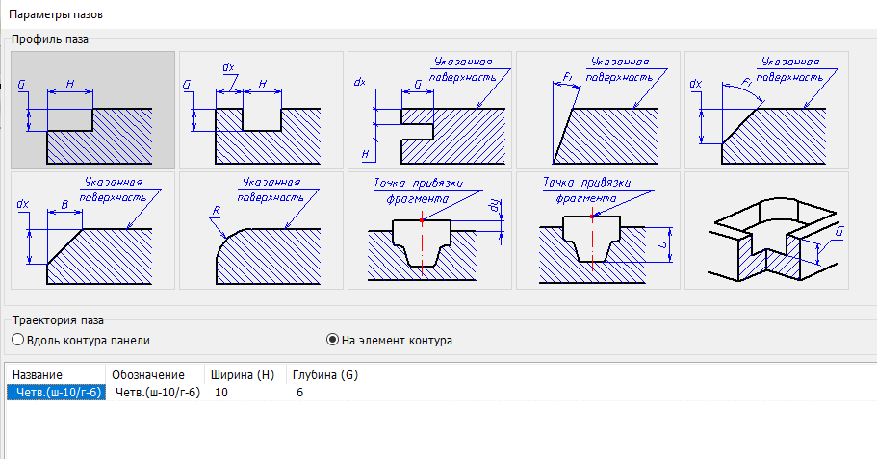

В ПЛАСТЬ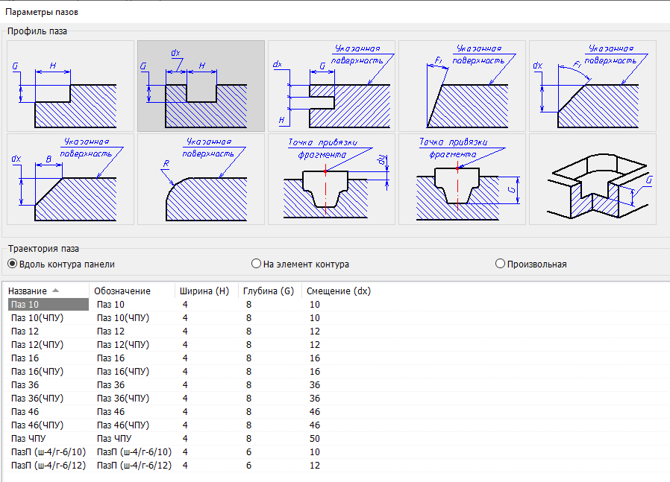
В ТОРЕЦ
-ПазТ (ш-2/г-11/7)
-ПазТ (ш-2/г-11/7)
СПИЛ ТОРЦА ДЕТАЛИ
КРАТНОСТЬ ШАГА 1°
СПИЛЫ по ТОРЦУ не облицовываются
-Спил Тор.89°(Fi-1°)
-Спил Тор.45°(Fi-45°)

ВЫЕМКА(выборка)
Фрезеровки
Данный раздел содержит информацию по работе с фрезеровками в программе базис мебельщик.

1)В пользовательских свойствах создать «текстовое свойство»:
-Фрезеровка
-Обгон
-Хорда
Примечание: текстовое свойство должно полностью совпадать с выше перечисленными наименованиями

3)Значение свойства: Указать наименование фрезеровки из каталога фасадов Мебель ГРУПП.

